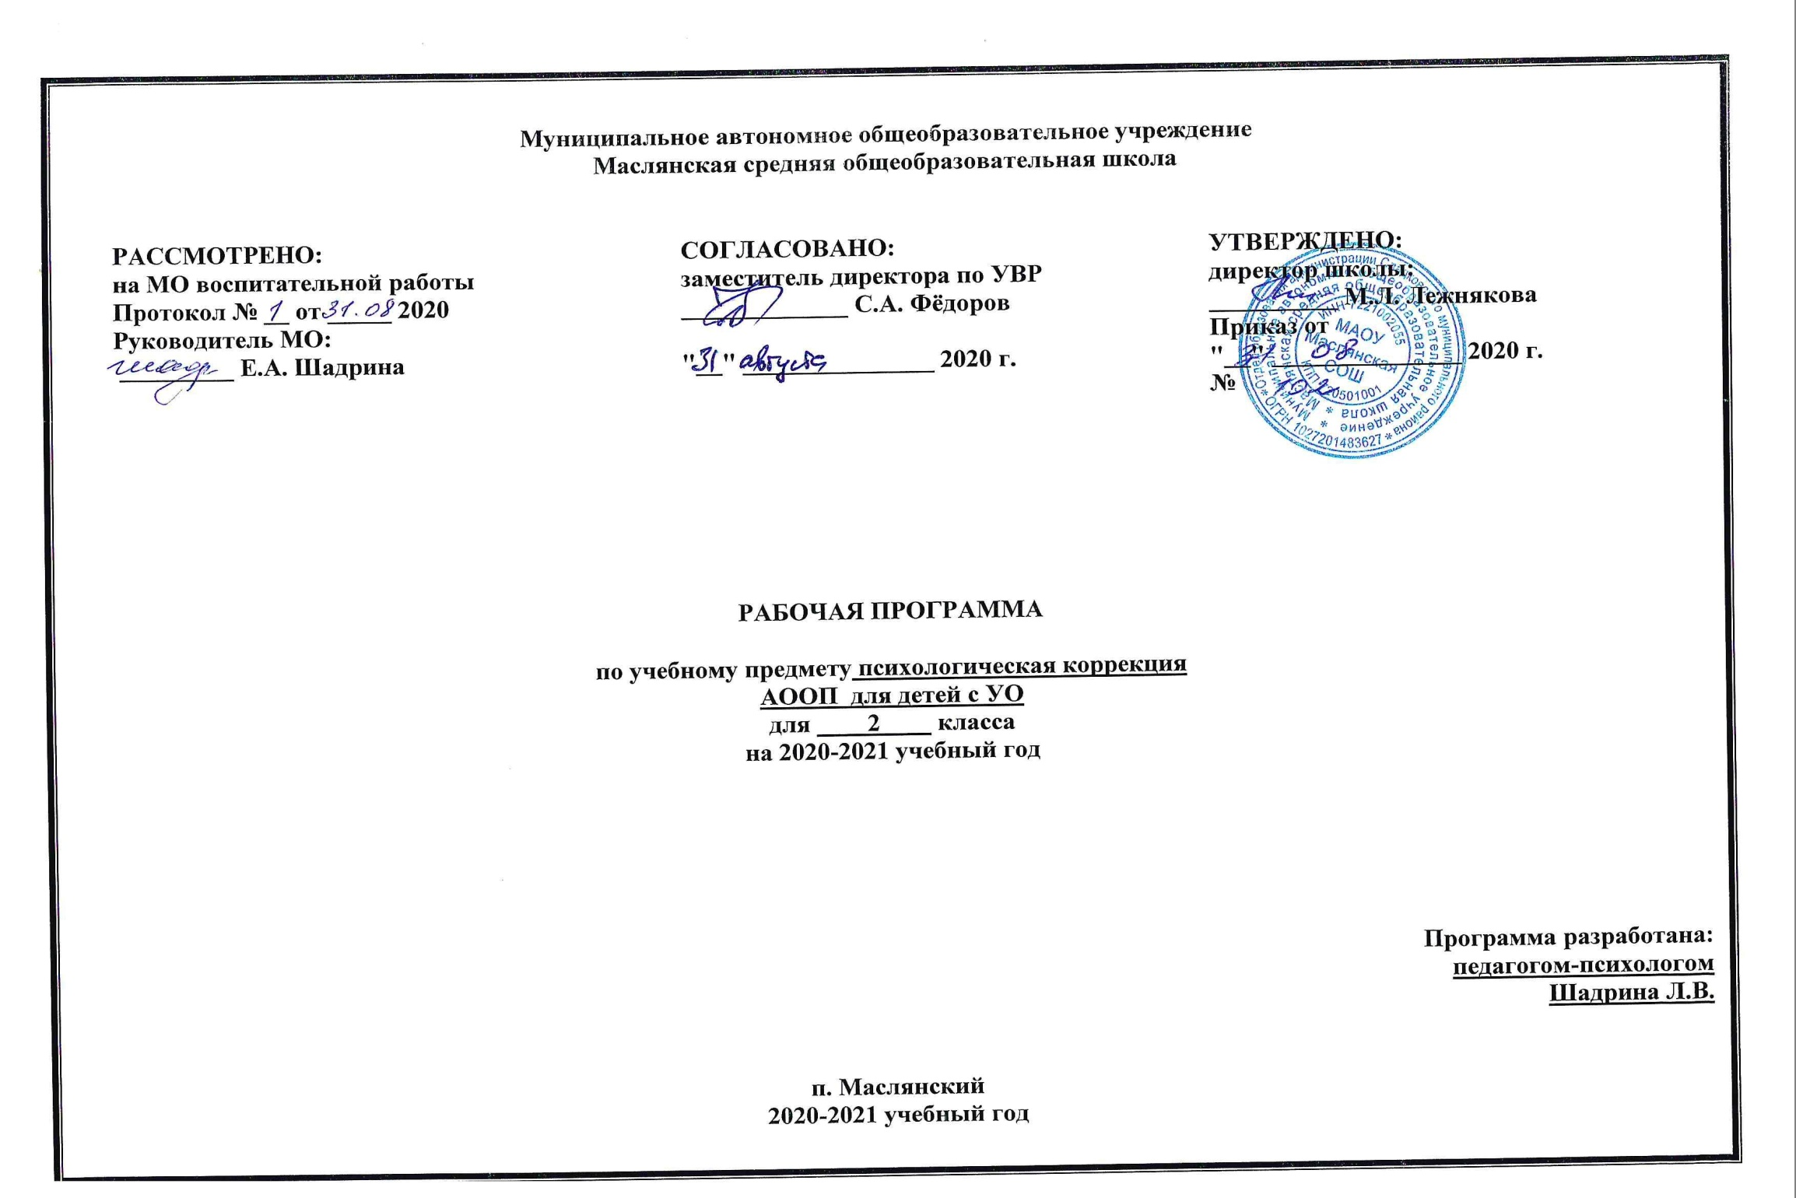Раздел I. Планируемые результаты освоения учебного предмета
В результате коррекционно-развивающей работы ребенок должен знать:
- социальные навыки — общение со взрослыми и сверстниками;
- времена года, части суток, дни недели в их последовательности;
- свою биографию: имя, фамилию, возраст, домашний адрес.
- названия деревьев, цветов, птиц, животных;
- явления природы;
- цифры, знаки («+», «-»)
- названия основных профессий людей. Объяснять, чем характерны эти профессии, какую приносят пользу людям
уметь:
- целенаправленно выполнять действия педагога;
- правильно пользоваться письменными принадлежностями;
- анализировать и сравнивать предметы по одному из указанных признаков (форма, величина, цвет);
- классифицировать фигуры по одному признаку;
- ориентироваться на плоскости листа бумаги и на собственном теле;
- распознавать основные эмоции;
- выполнять несложные графические работы под диктовку;
- составлять предмет из частей.
Личностные, метапредметные и предметные
результаты освоения учебного курса
Личностные:
- умение оценивать как свои, так и чужие поступки («хорошо» - «плохо»);
- умение видеть свои сильные и слабые стороны;
- формирование адекватной позитивной осознанной самооценки и самопринятия;
- развитие доброжелательности, доверия и внимательности к людям, готовности к сотрудничеству и дружбе, оказанию помощи тем, кто в ней нуждается;
- развитие эмпатии и сопереживания, эмоционально-нравственной отзывчивости на основе развития способности к восприятию чувств других людей и экспрессии эмоций;
- формирование установки на здоровый и безопасный образ жизни, нетерпимости и умения противодействовать действиям и влияниям, представляющим угрозу жизни, здоровью и безопасности личности и общества в пределах своих возможностей.
Метапредметные:
- развитие умения выражать свои мысли и способности слушать собеседника, понимать его точку зрения, признавать право другого человека на иное мнение;
- развитие речи, овладение техникой речи;
- развитие различных видов мышления, памяти, внимания;
- расширение представлений об окружающем мире и обогащение словаря.
Предметные:
- иметь представление о здоровом образе жизни, о таких понятиях, как: режим дня, здоровое питание, личная гигиена;
- уметь анализировать и управлять своей познавательной деятельностью;
- уметь выполнять действия по образцу, содержащему необходимый способ действия;
- уметь осуществлять способ действия по прямому указанию на его название (назначение)

Раздел II. Содержание учебного предмета

№ п/п | Тема | Содержание
1 | Развитие общей и мелкой моторики. | Обучение целенаправленным действиям по инструкции педагога, состоящих из 2-3-х звеньев. Координация движений. Развитие моторики руки, формирование графических навыков. Обводка и рисование по трафарету. Штриховка в разных направлениях. Синхронность работы обеих рук. Работа с ножницами. Аппликация. Графический диктант по показу.
2 | Тактильно-двигательное восприятие. | Определение на ощупь предметов с разными свойствами ( мягкие, жёсткие, холодные, тёплые, гладкие, шершавые). Определение на ощупь формы предметов. Работа с пластилином и глиной (твёрдое и мягкое состояние). Игры со средней мозаикой.
3 | Кинестетическое и кинетическое развитие | Формирование ощущений от статических и динамических движений различных частей тела (верхние и нижние конечности, голова, тело), вербализация ощущений. Игры типа «Зеркало»: копирование поз и движений ведущего. Имитация движений и поз (повадки животных, природных явлений).
4 | Восприятие формы, величины, цвета; конструирование предметов | Формирование набора эталонов геометрических фигур и их вариантов (круг, квадрат, прямоугольник, треугольник, куб, шар); обозначение словом. Сравнение 2-3 предметов по основным параметрам величины (размер, высота, длина, толщина), обозначение словом. Группировка предметов по одному-двум признакам (по форме и величине, по цвету и форме). Составление сериационных рядов из 3-4 предметов по заданному признаку. Различение цветов и оттенков. Подбор оттенков цвета к основным цветам. Конструирование предметов из геометрических фигур (2-4 детали – машина, дом…). Различение основных частей хорошо знакомых предметов. Составление целого из частей на разрезном наглядном материале (3-4 детали).
5 | Развитие зрительного восприятия и зрительной памяти | Формирование произвольности зрительного восприятия и зрительной памяти. Определение изменений в предъявленном ряду картинок, игрушек, предметов. Нахождение различий у двух сходных сюжетных картинок. Различение «наложенных» изображений предметов (2-3 изображения). Запоминание 3-4 предметов, игрушек и воспроизведение их в исходной последовательности. Упражнения для профилактики и коррекции зрения.
6 | Развитие слухового восприятия и слуховой памяти | Дифференцировка звуков шумовых и музыкальных инструментов. Характеристика звуков по громкости и длительности (шумы, музыкальные и речевые звуки). Различение мелодии по характеру (весёлая, грустная). Подражание звукам окружающей среды. Различение по голосу знакомых людей.
7 | Восприятие пространства и времени | Ориентировка в помещении, понятия «ближе» - «дальше»; движение в заданном направлении, обозначение словом направления движения. Ориентировка в поле листа. Расположение плоскостных и объёмных предметов в вертикальном и горизонтальном поле листа. Выражение пространственных отношений между конкретными объектами посредством предлогов. Пространственная ориентировка на поверхности парты. Порядок месяцев в году. Времена года. Работа с графической моделью «Времена года». Измерение времени (сутки, неделя, месяц). Часы, их составляющие (циферблат, стрелки). Определение времени по часам (с точностью до 1 часа).

Раздел III.Тематическое планирование с указанием количества часов, отводимых на освоение каждой темы
№ | Наименование разделов, тем | Количество часов
1 | Развитие общей и мелкой моторики. | 7
2 | Тактильно-двигательное восприятие. | 4
3 | Кинестетическое и кинетическое развитие | 4
4 | Восприятие формы, величины, цвета; конструирование предметов | 7
5 | Развитие зрительного восприятия и зрительной памяти | 3
6 | Развитие слухового восприятия и слуховой памяти | 3
7 | Восприятие пространства и времени | 6
Итого: |  | 34 часа

Приложение

Календарно-тематическое планирование

№ | Тема | Дата
1 | Развитие точности движений.
2 | Координация движений.
3 | Обучение целенаправленным действиям по двухзвенной инструкции педагога
4 | Штриховка в разных направлениях.
5 | Рисование по трафарету.
6 | Графический диктант.
7 | Вырезание ножницами из бумаги по шаблону прямоугольных, квадратных, треугольных форм.
8 | Определение на ощупь предметов с разными свойствами (мягкий, жёсткий, холодный, тёплый).
9 | Определение на ощупь формы предметов. Дидактическая игра «Волшебный мешочек».
10 | Работа с пластилином и глиной (твёрдое и мягкое состояние).
11 | Игры со средней мозаикой.
12 | Движения и позы верхних и нижних конечностей (упражнения по инструкции педагога).
13 | Движения и позы головы (по инструкции педагога); вербализация собственных ощущений.
14 | Движения и позы тела. Дидактическая игра «Зеркало».
15 | Имитация движений и поз (повадки зверей, природных явлений).
16 | Формирование эталонов объёмных геометрических фигур
17 | Группировка предметов по форме (объёмные и плоскостные).
18 | Сравнение предметов
19 | Группировка предметов по заданному признаку
 | Различение цветов и оттенков. Дидактическая игра «Что бывает такого цвета».
20 | Конструирование предметов из геометрических фигур (2-4 детали).
21 | Составление целого из частей (3-4 детали) на разрезном наглядном материале
22 | Нахождение отличий на наглядном материале (сравнение 2-х картинок).
23 | Развитие зрительной памяти. Дидактическая игра «Что изменилось» (4-5 предметов).
24 | Различение «наложенных» изображений предметов (2-3 изображения).
25 | Дифференциация звуков шумовых и музыкальных инструментов.
26 | Характеристика звуков по громкости и длительности
27 | Звуковая имитация (подражание звукам окружающей среды).
28 | Ориентировка на листе бумаги
29 | Пространственная ориентировка
30 | Дидактическая игра «Определи положение предмета». Вербализация пространственных отношений с использованием предлогов.
31 | Часы. Меры времени ( секунда, минута, час, сутки).
32 | Определение времени по часам.
33 | Порядок месяцев в году.
34 | Времена года.

